ADENDA No. 1
PROCESO DE MÍNIMA CUANTÍA No. MC-41-2026
Objeto: SUMINISTRO DE MEDALLAS, TROFEOS PARA LA PREMIACION DE TORNEOS INTERNOS INSTITUCIONALES Y DOTACION DE IMPLEMENTOS DEPORTIVOS PARA LA FORMACION DEPORTIVA EN EL MUNICIPIO DE COCORNA
El Municipio de Cocorná, en ejercicio de la facultad prevista en el artículo 2.2.1.1.2.2.1 del Decreto 1082 de 2015, y en cumplimiento de los principios de transparencia, responsabilidad, economía, planeación y selección objetiva consagrados en la Ley 80 de 1993 y la Ley 1150 de 2007, expide la presente Adenda No. 1 al proceso de mínima cuantía MC-41-2026.
CONSIDERACIONES
Que el proceso de mínima cuantía MC-41-2026 fue publicado en la plataforma SECOP II el día 7 de septiembre de 2026.
La Entidad considera necesario ampliar el cronograma establecido para el presente proceso de selección de mínima cuantía, teniendo en cuenta que, a la fecha de cierre inicialmente prevista, no se han radicado ofertas por parte de los interesados en el proceso, circunstancia que hace conveniente otorgar un término adicional que permita fortalecer la participación y propiciar una mayor concurrencia de potenciales oferentes.
Que, en consecuencia, se hace necesario modificar el cronograma del proceso y aclarar el plazo contractual establecido en la invitación pública.
En mérito de lo expuesto,
RESUELVE:
PRIMERO. MODIFICAR EL CRONOGRAMA DEL PROCESO. Modificar el cronograma del proceso de mínima cuantía MC-41-2026, el cual quedará así:
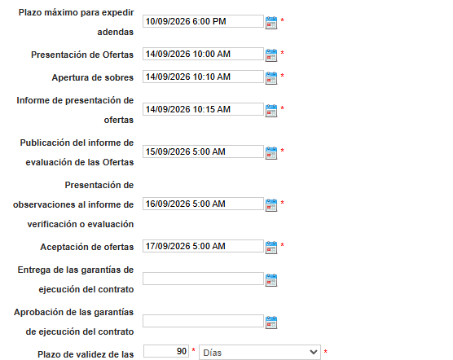
SEGUNDO. VIGENCIA DE LAS DEMÁS CONDICIONES. Las demás condiciones establecidas en la invitación pública y en los documentos del proceso que no hayan sido modificadas mediante la presente adenda permanecen sin modificación y conservan plena vigencia.

Dada en Cocorná, Antioquia, a los 14 días del mes de septiembre de 2026.

ASTRID BIBIANA VASQUEZ BAHOS
Alcalde ( E )
(Original firmado)

